   | Calcul / Connaissance des nombres | Réponse | Jury
  1 | 5 × 6 =
  2 | 36 – 9 =
  3 | Le double de 9 est :
  4 | 27 + 9 =
  5 | Dans 72 combien de fois 8 ?
  6 | 19 + 11 =
  7 | Le quart de 8 est :
  8 | Dans 48,132 le chiffre des dixièmes est :
  9 | Compléter le calcul par le bon nombre : | 75 + …… = 100
  10 | 44 – 22 =
   | Calcul / Connaissance des nombres | Réponse | Jury
  11 | 99 + 11 =
  12 | Compléter : | 3,2 kg = ……………. g
  13 | 54 est-il un nombre pair ? | Coche la bonne réponse :   Oui  Non
  14 | 1 kg de tomates coûte 2€.  Je paye avec un billet de 5 €.  Combien doit-on me rendre ? | …………….. €
  15 | 31 × 1 000 =
  16
    La fraction coloriée de la bande est :
  17 | 90 min = | ……h …….. min
  18 | Le chiffre des dizaines de 61 est :
  19 | 25 × 4 =
  20 | Le chiffre des unités  De 32 × 28 est : | Coche la bonne réponse :   2   6   8

 | 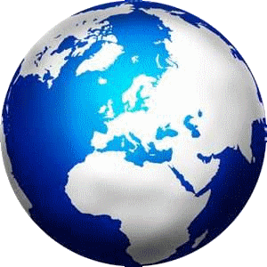  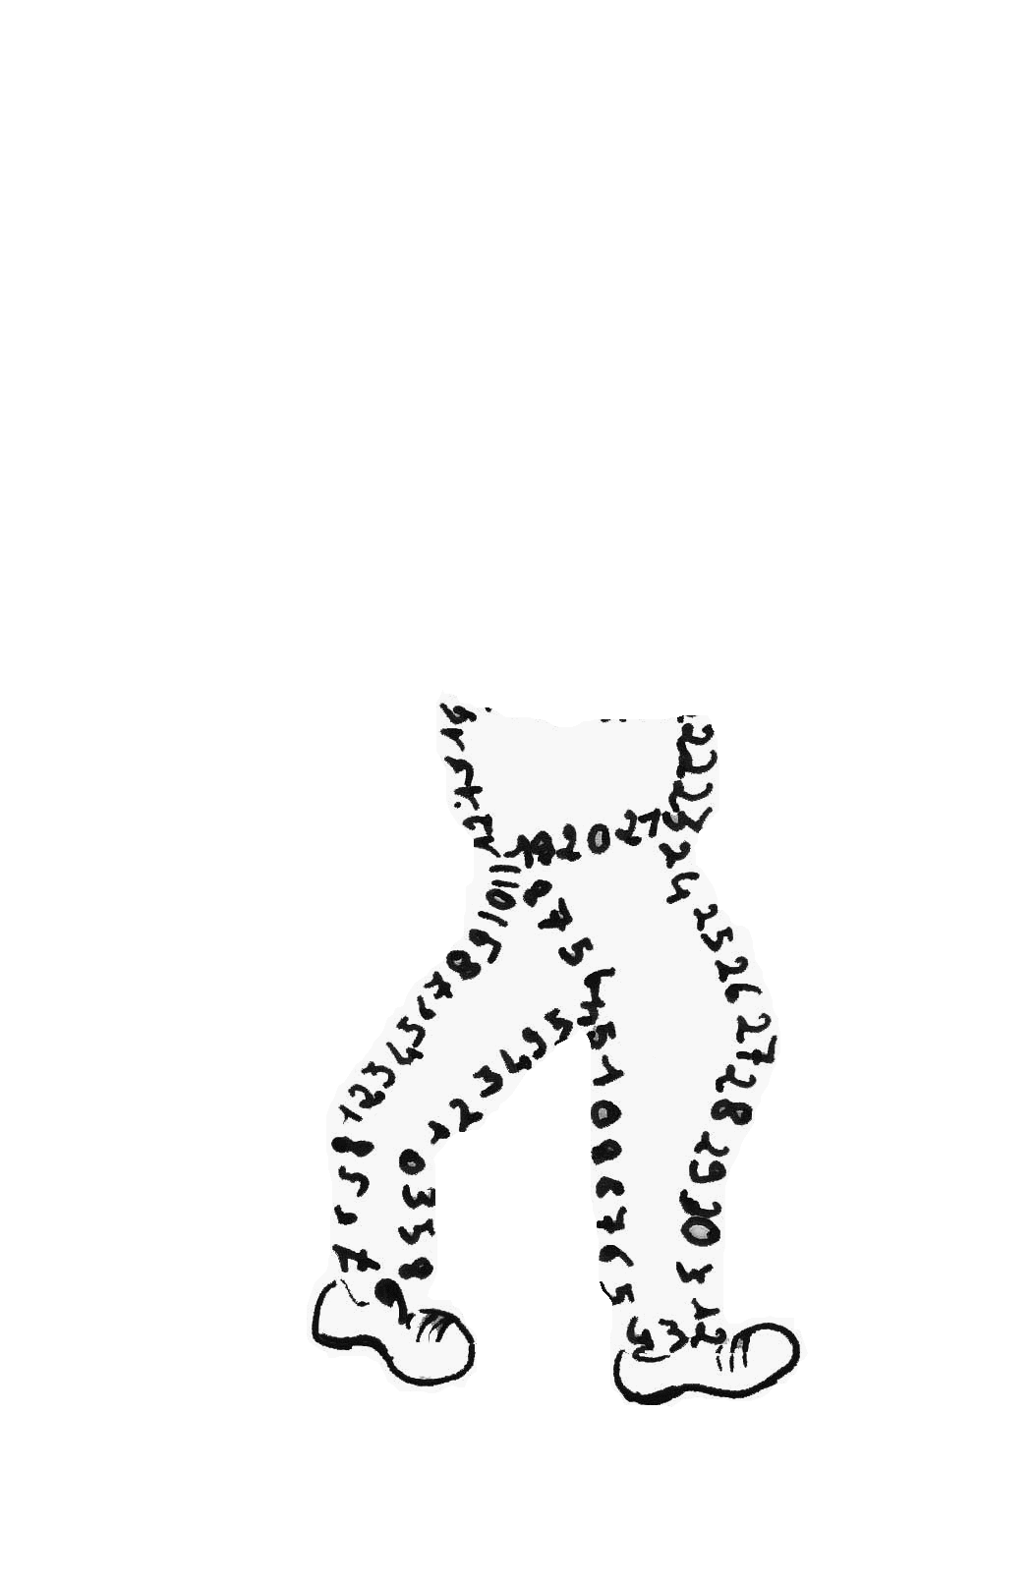  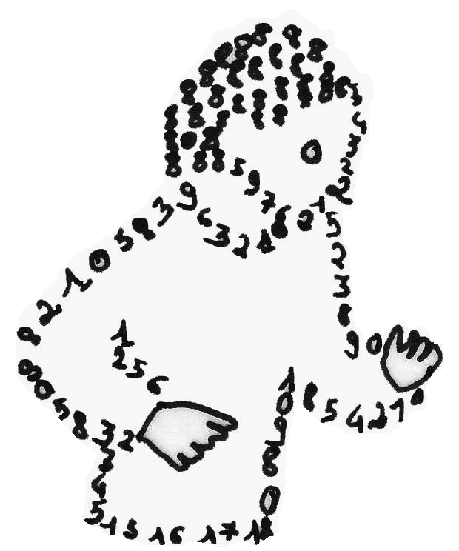  La course aux nombres  π π  dans les établissements de l'A E F E  A vos maths ... Prêts ? Calculez !  Entraînement : ………………………..2012
   | Calcul / Connaissance des nombres | Réponse | Jury
  21 | A la buvette, un coca coûte 0,50€.  Karim a un billet de 5€.  Combien de cocas peut-il acheter ?
  22 | 3 mabawas coûtent 1 €.  Combien coûtent 12 mabawas ? | …………… €
  23 | La moitié de 22 est :
  24 | 3 + 25 + 7 + 75 =
  25 | 3 × 1 000 + 7 × 10 + 9 =
  26 | 25 × 5 × 4 =
  27 | 1 h 15 min + 1 h 45 min = | …… h ……… min
  28 | Quelle fraction du carré est coloriée ?  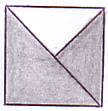 | Coche la bonne réponse :   la moitié   les trois quarts   les deux tiers
  29 | 6 petits pains coûtent 2 €.  Combien coûtent 12 petits pains ? | …………… €
  30 | Le périmètre de la figure ci-dessous est :  2 cm  4 cm  1 cm  3 cm  7 cm | ……… cm
  Nom :…................................................. |  | Prénom :.................................................
  Classe : CM2…… | École |  | Note : …............/30
  ● L'épreuve comporte 30 questions. Les calculatrices sont interdites.
  ● Durée : 7 minutes.
  ● Écrire votre nom, prénom et classe sur cette feuille et attendre le signal de départ.

